

**华中科技大学**

人工智能与自动化学院

**控制理论综合实验报告**

实验项目：实验十一

实验名称：线性系统的状态反馈设计

实验时间：2024/11/29 星期五

实验人员1：

专业班级：自卓2201班

学 号：U202215275

姓 名：董晨晨

实验人员2：

专业班级：自卓2201班

学 号：U202215067

姓 名：杨欣怡

**实验十一 线性系统的状态反馈及极点配置**

**一．实验目的**

1. 了解和掌握状态反馈及极点配置的原理。

2．了解和掌握利用矩阵法及传递函数法计算状态反馈及极点配置的原理与方法。

3．掌握在被控系统中如何进行状态反馈及极点配置，构建一个性能满足指标要求的新

系统的方法。

**二、实验原理及说明**

1. STAR ACT 实验装置一套

2. 数字示波器

3. 微型计算机

1. **实验内容**

**1．观察状态反馈前系统**

状态反馈前系统的模拟电路见图 3-3-46 所示，观察被测系统的时域特性。

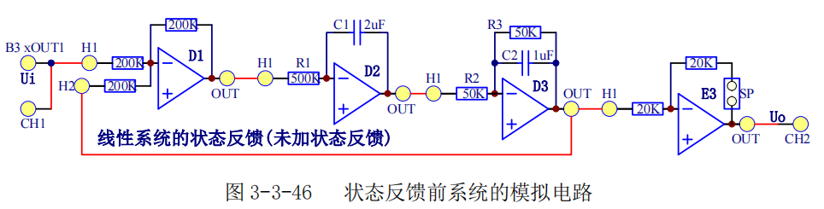

**实验步骤：**

（1） 构造模拟电路：按图 3-3-46 安置短路套及插孔连线，表如下。

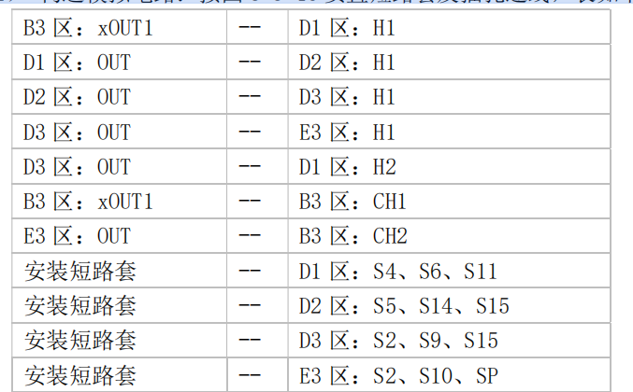

（2） 运行、观察、记录：

选择线性系统的校正与状态反馈/线性系统的状态反馈（校正前），点击工具条上“设置

”，确认信号参数默认值后，点击工具条上“启动虚拟示波器 ”，实验运行，阶跃响应

曲线，移动鼠标测量其调节时间。

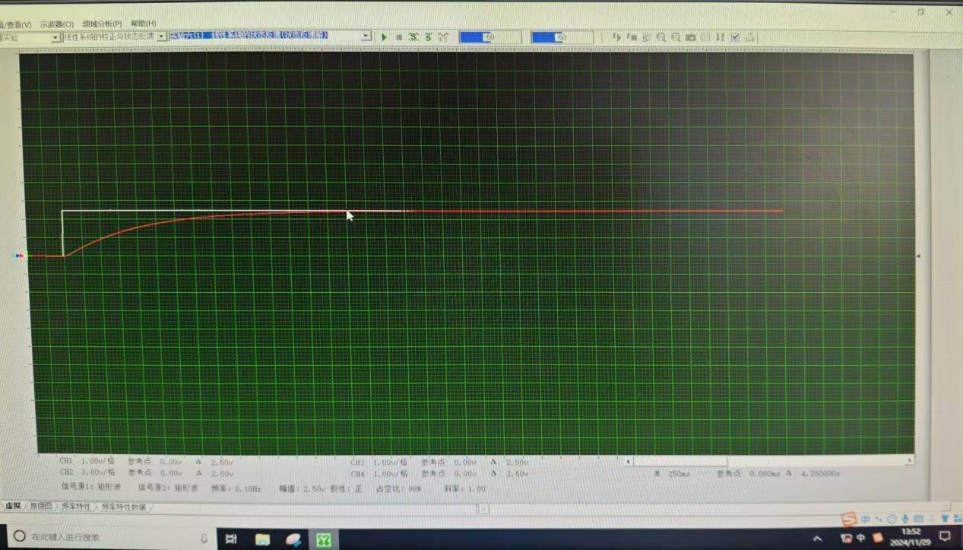

调整时间

**2．观察状态反馈后系统**

根据如图 3-3-46 所示的被控系统，若期望性能指标校正为：超调量 MP≤20%，峰值时间 tP≤0.5 秒，设计状态反馈后系统的模拟电路见图 3-3-48 所示。经计算要求反馈系数

K1=10.8=R6/（R4+10K），R6=200K，则 R4=8.5K；反馈系数 K2=15.8=R6/R5，R6=200K，则 R5=12.6K。

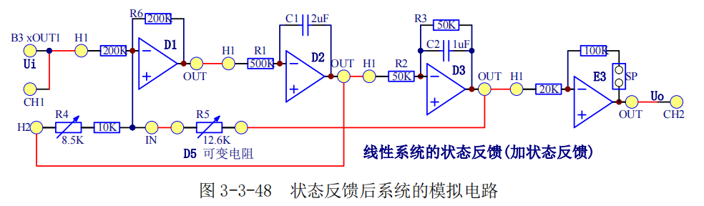

**实验步骤：**

（1）构造模拟电路：按图 3-3-48 安置短路套及插孔连线，表如下。

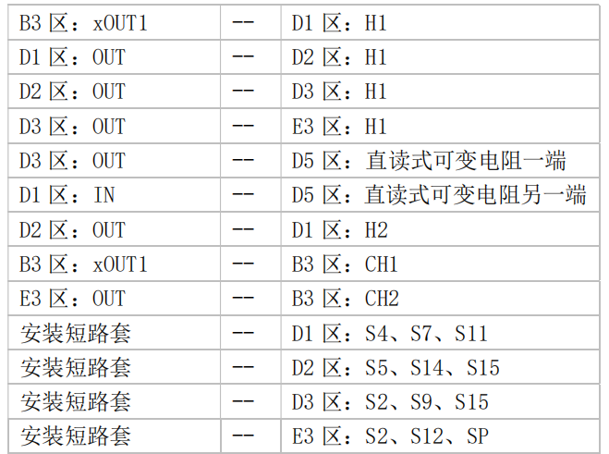

（2）运行、观察、记录：

选择线性系统的校正与状态反馈/线性系统的状态反馈（校正后），点击工具条上“设置

”，确认信号参数默认值后，点击工具条上“启动虚拟示波器 ”，实验运行，校正后系

统的时域特性移动鼠标测量其超调量、峰值时间及调节时间。

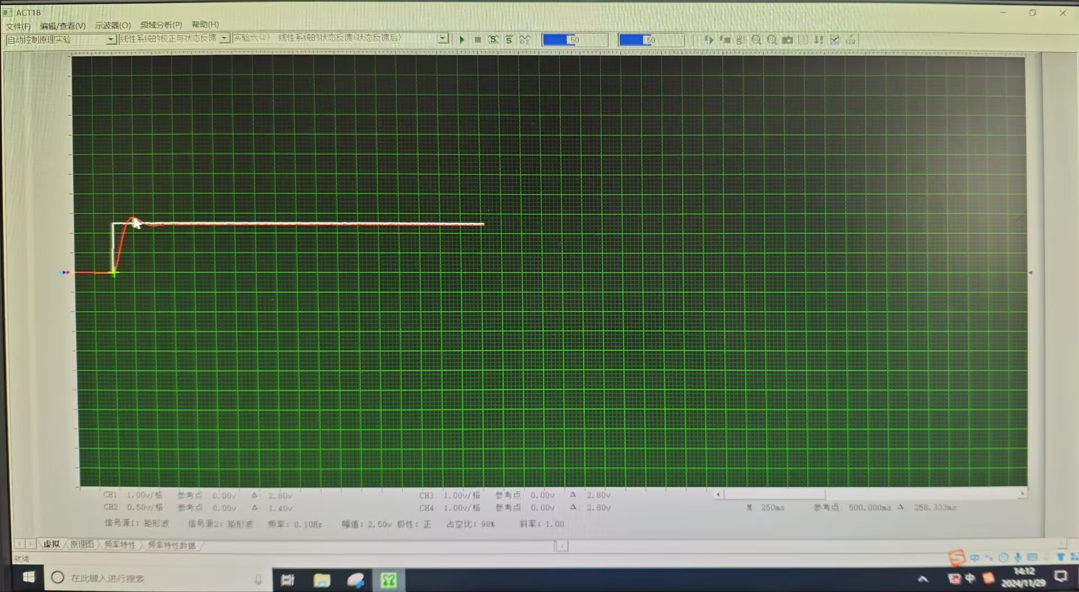

测得时域特性：

很明显，经过状态反馈后，系统的超调和峰值时间满足期望性能指标。

按下表所示构建实验被控系统，设计状态反馈参数，并构建状态反馈后系统，画出状态反馈后系统模拟电路图，及状态反馈前、后的时域特性曲线，观测校正后超调量 Mp，峰值时间 tP 填入实验报告。

|  |  |  |  |  |  |
| --- | --- | --- | --- | --- | --- |
| 被控系统参数 | | 超调量(%) | 峰值时间 | 测量值 | |
| 积分常数Ti | 惯性常数T | (设计目标) | (设计目标) | 超调量(%) | 峰值时间 |
| 1 | 0.05 | <20% | <0.5 | 12 | 0.26 |
| <5% | <0.5 | 4 | 0.31 |
| 0.4 | <5% | <0.5 | 19.2 | 0.21 |
| <5% | <0.5 | 3.2 | 0.19 |

① Ti=1,T=0.05,

解得

解得，取

则

解得

又

解得



② Ti=1,T=0.05,

解得

解得，取

则

解得

又

解得

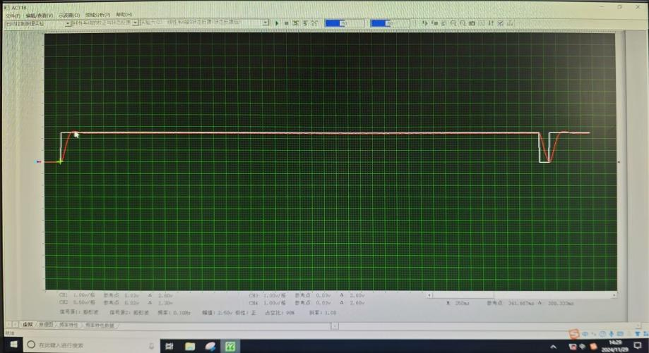

③ Ti=0.4,T=0.05,

解得

解得，取

则

解得

又

解得

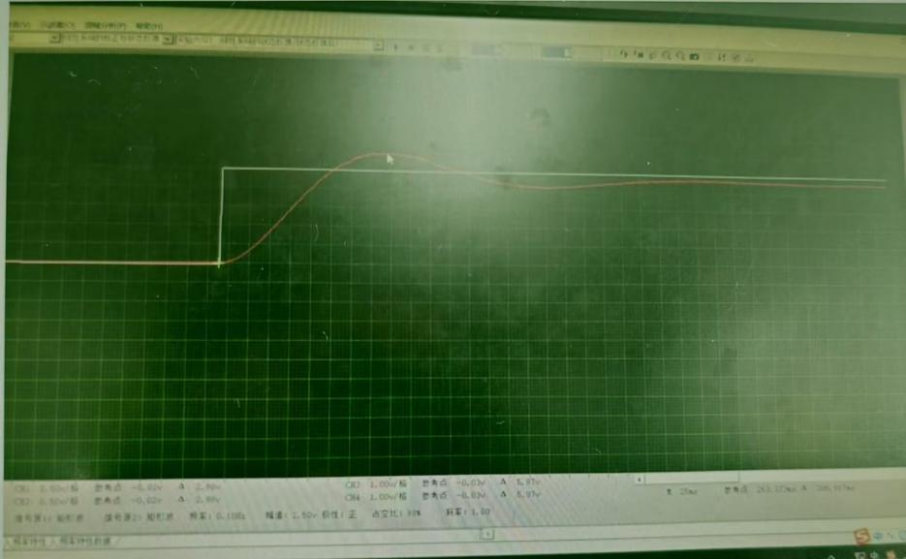

④ Ti=0.4,T=0.05,

解得

解得，取

则

解得

又

解得

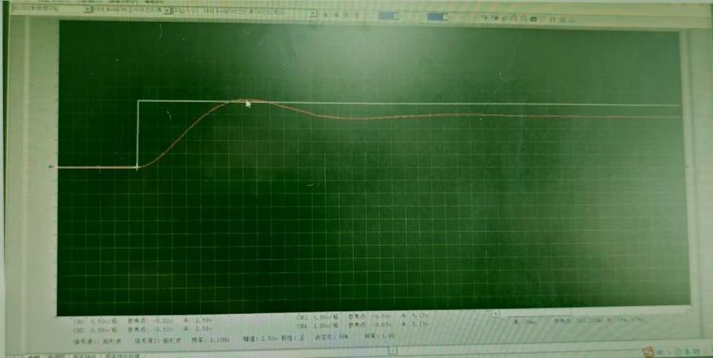

**四、实验设计**

(1)设计全维状态观测器增益矩阵,使得全维状态观测器的期望特征值为

(2)在Matlab的 Simulink环境下，构建观测-状态反馈系统并运行，记录该系统的阶跃

响应曲线，超调量和峰值时间。

解：

（1）

所以

1. Matlab方法

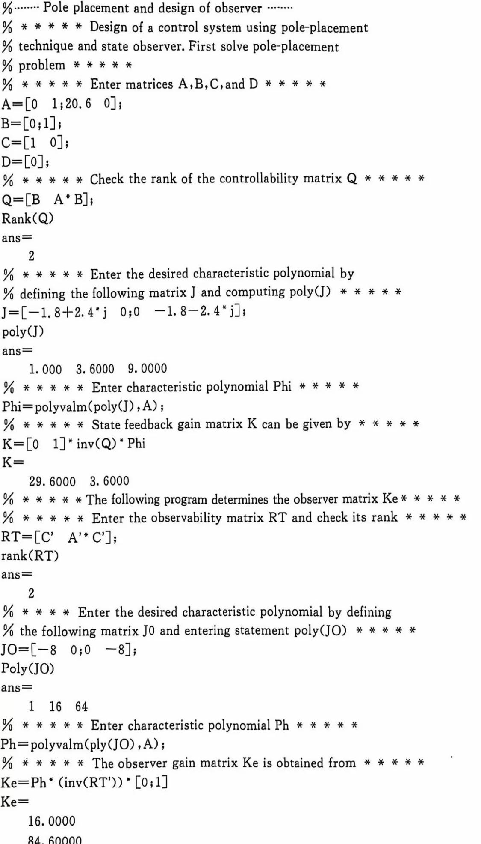

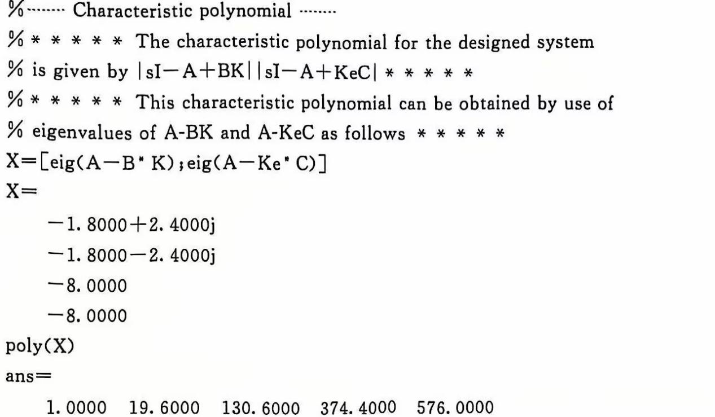

**五、实验总结**

实验加深了对控制理论的理解，特别是在参数调整和系统响应方面，即使是小的参数变化也可能对系统性能产生显著影响。深入学习控制理论，特别是状态观测器和状态反馈的设计方法。